Factory Method
Også kendt som: Virtual Constructor

Intention
Factory Method er et design pattern, der giver et interface til at skabe objekter i en superklasse, men tillader underklasser at ændre typen af objekter, der skal skabes.

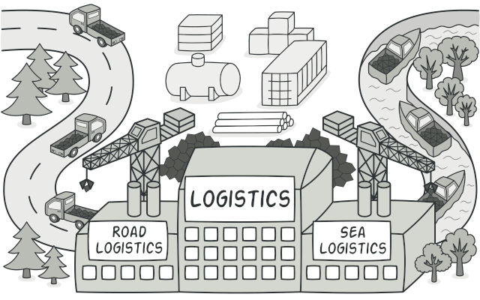

Problem
Forestil dig, at du skaber en logistikstyrings-applikation. Den første version af din app kan kun håndtere transport med lastbiler, så hoveddelen af din kode ligger i Truck-klassen.
Efter noget tid bliver din app ret populær. Hver dag modtager du dusinvis af forespørgsler fra søtransportvirksomheder om at tilføje sølogistik til appen.
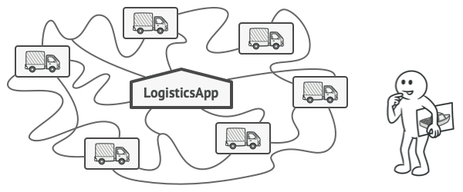
Figur 1. Adding a new class to the program isn’t that simple if the rest of the code is already coupled to existing classes.

Det er gode nyheder, ikke? Men hvad med koden?
I øjeblikket er størstedelen af din kode koblet tæt til Truck-klassen. At tilføje Ships til appen ville kræve ændringer i hele kodebasen. Og hvis du senere beslutter dig for at tilføje endnu en transporttype, skal du sandsynligvis lave alle disse ændringer igen.
Resultatet bliver grim kode, fyldt med betingelser, der skifter appens adfærd afhængigt af klassen af transportobjektet.

Løsning
Factory Method-mønsteret foreslår, at du erstatter direkte konstruktørkald (ved hjælp af new-operatoren) med kald til en særlig fabrikmetode. Bare rolig: objekterne bliver stadig skabt via new, men det kaldes inde fra fabrikmetoden. Objekter returneret af en fabrikmetode kaldes ofte produkter..
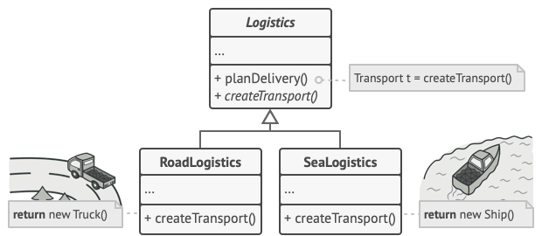
Figur 2. Subclasses can alter the class of objects being returned by the factory method.

Ved første øjekast kan denne ændring virke meningsløs: vi har blot flyttet konstruktørkaldet til et andet sted. Men nu kan du overskrive fabrikmetoden i en underklasse og ændre klassen af produkter, som metoden skaber.
Der er dog en lille begrænsning: underklasser kan kun returnere forskellige typer produkter, hvis disse produkter har en fælles baseklasse eller et fælles interface. Fabrikmetoden i basisklassen skal have dette interface som returtype.
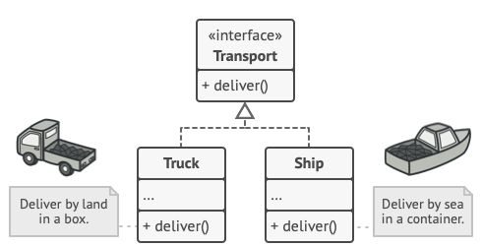
Figur 3. All products must follow the same interface.

For eksempel bør både Truck- og Ship-klasserne implementere Transport-interfacet, som deklarerer en metode kaldet deliver. Hver klasse implementerer metoden forskelligt:

- lastbiler leverer gods på land
- skibe leverer gods til søs
Fabrikmetoden i RoadLogistics returnerer lastbiler, mens fabrikmetoden i SeaLogistics returnerer skibe.
Så længe alle produktklasser implementerer det samme interface, kan du give deres objekter til klientkoden uden at ødelægge noget. Klienten behandler alle produkter som abstrakte Transport-objekter. Den ved, at der skal være en deliver-metode, men ikke hvordan den virker i praksis.

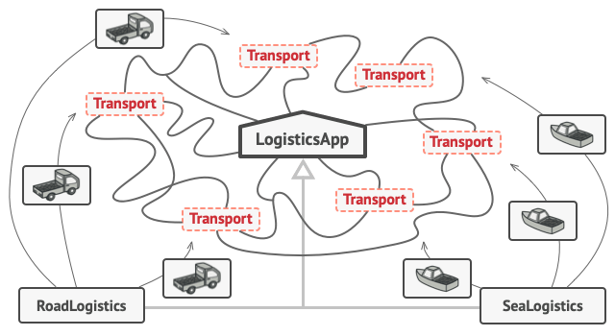
Figur 4. As long as all product classes implement a common interface, you can pass their objects to the client code without breaking it.

Struktur
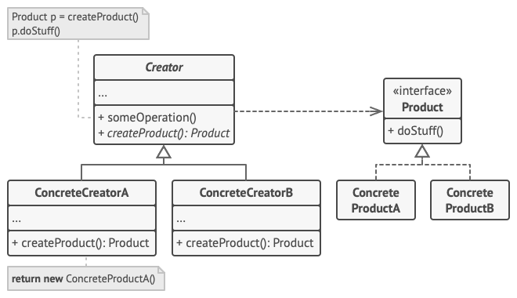

- Produktet deklarerer interfacet, som er fælles for alle objekter, skabt af creator og dens underklasser.
- Konkrete Produkter er forskellige implementeringer af produktinterfacet.
- Creator-klassen deklarerer fabrikmetoden, der returnerer nye produktobjekter. Det er vigtigt, at returtypen matcher produktinterfacet.
Du kan deklarere fabrikmetoden som abstrakt for at tvinge alle underklasser til at implementere deres egen version. Alternativt kan basismetoden returnere en standardprodukttype.
Bemærk, at selv om den hedder en "fabrik", så er produktoprettelse ikke creator-klassens primære ansvar. Normalt har den allerede kerneforretningslogik relateret til produkter. Fabrikmetoden hjælper blot med at afkoble denne logik fra konkrete produktklasser.
En analogi: Et stort softwarefirma kan have en træningsafdeling til programmører, men firmaets hovedfunktion er stadig at skrive software, ikke at producere programmører.
- Konkrete Creators overskriver basens fabrikmetode, så den returnerer en anden type produkt.
Fabrikmetoden behøver ikke altid skabe nye instanser. Den kan også returnere eksisterende objekter fra en cache, en pulje eller en anden kilde.

Pseudocode
This example illustrates how the Factory Method can be used for creating cross-platform UI elements without coupling the client code to concrete UI classes.
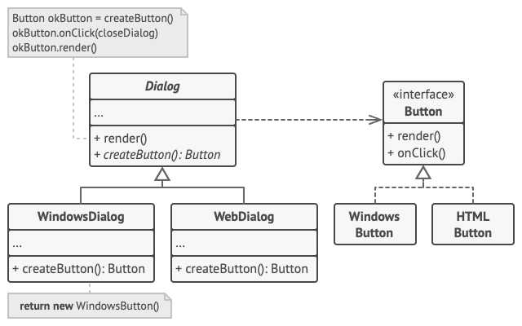
The cross-platform dialog example.
The base Dialog class uses different UI elements to render its window. Under various operating systems, these elements may look a little bit different, but they should still behave consistently. A button in Windows is still a button in Linux.
When the factory method comes into play, you don’t need to rewrite the logic of the Dialog class for each operating system. If we declare a factory method that produces buttons inside the base Dialog class, we can later create a subclass that returns Windows-styled buttons from the factory method. The subclass then inherits most of the code from the base class, but, thanks to the factory method, can render Windows-looking buttons on the screen.
For this pattern to work, the base Dialog class must work with abstract buttons: a base class or an interface that all concrete buttons follow. This way the code within Dialog remains functional, whichever type of buttons it works with.
Of course, you can apply this approach to other UI elements as well. However, with each new factory method you add to the Dialog, you get closer to the Abstract Factory pattern. Fear not, we’ll talk about this pattern later.
// The creator class declares the factory method that must
// return an object of a product class. The creator's subclasses
// usually provide the implementation of this method.
class Dialog is
// The creator may also provide some default implementation
// of the factory method.
abstract method createButton():Button

// Note that, despite its name, the creator's primary
// responsibility isn't creating products. It usually
// contains some core business logic that relies on product
// objects returned by the factory method. Subclasses can
// indirectly change that business logic by overriding the
// factory method and returning a different type of product
// from it.
method render() is
// Call the factory method to create a product object.
Button okButton = createButton()
// Now use the product.
okButton.onClick(closeDialog)
okButton.render()

// Concrete creators override the factory method to change the
// resulting product's type.
class WindowsDialog extends Dialog is
method createButton():Button is
return new WindowsButton()

class WebDialog extends Dialog is
method createButton():Button is
return new HTMLButton()

// The product interface declares the operations that all
// concrete products must implement.
interface Button is
method render()
method onClick(f)

// Concrete products provide various implementations of the
// product interface.
class WindowsButton implements Button is
method render(a, b) is
// Render a button in Windows style.
method onClick(f) is
// Bind a native OS click event.

class HTMLButton implements Button is
method render(a, b) is
// Return an HTML representation of a button.
method onClick(f) is
// Bind a web browser click event.

class Application is
field dialog: Dialog

// The application picks a creator's type depending on the
// current configuration or environment settings.
method initialize() is
config = readApplicationConfigFile()

if (config.OS == "Windows") then
dialog = new WindowsDialog()
else if (config.OS == "Web") then
dialog = new WebDialog()
else
throw new Exception("Error! Unknown operating system.")

// The client code works with an instance of a concrete
// creator, albeit through its base interface. As long as
// the client keeps working with the creator via the base
// interface, you can pass it any creator's subclass.
method main() is
this.initialize()
dialog.render()

Anvendelse
Brug Factory Method når du ikke på forhånd ved de præcise typer og afhængigheder af de objekter, din kode skal arbejde med.
Factory Method adskiller produkt-oprettelseskode fra koden, der faktisk bruger produktet. Derfor er det nemmere at udvide produkt-oprettelseskoden uafhængigt af resten af koden.
For eksempel, for at tilføje en ny produkttype til appen, behøver du kun at oprette en ny creator-underklasse og overskrive fabrikmetoden i den.
Brug Factory Method når du vil give brugere af dit bibliotek eller framework en måde at udvide dets interne komponenter.
Arv er sandsynligvis den nemmeste måde at udvide standardadfærden i et bibliotek eller framework på. Men hvordan skal frameworket vide, at din underklasse skal bruges i stedet for en standardkomponent?
Løsningen er at samle koden, der konstruerer komponenter på tværs af frameworket, i én fabrikmetode og give enhver mulighed for at overskrive denne metode ud over at udvide selve komponenten.
Lad os se hvordan det ville fungere. Forestil dig, at du skriver en app med et open source UI-framework. Din app skal have runde knapper, men frameworket leverer kun firkantede. Du udvider standard-Button-klassen med en flot RoundButton-underklasse. Men nu skal du fortælle hovedklassen UIFramework, at den skal bruge din nye underklasse i stedet for den normale.
For at opnå dette opretter du en underklasse UIWithRoundButtons fra frameworkets baseklasse og overskriver dens createButton-metode. Mens metoden returnerer Button-objekter i basisklassen, får du din underklasse til at returnere RoundButton-objekter. Brug nu UIWithRoundButtons i stedet for UIFramework. Og det er sådan set det!
Brug Factory Method når du vil spare systemressourcer ved at genbruge eksisterende objekter i stedet for at genopbygge dem hver gang.
Dette behov opstår ofte, når man har med store, ressourcekrævende objekter at gøre, såsom databaseforbindelser, filsystemer eller netværksressourcer.

Overvej, hvad der skal til for at genbruge et eksisterende objekt:

- Først skal du oprette en form for lager, der holder styr på alle oprettede objekter.

- Når nogen beder om et objekt, bør programmet lede efter et frit objekt i denne pulje.

- … og derefter returnere det til klientkoden.

- Hvis der ingen frie objekter er, skal programmet oprette et nyt (og tilføje det til puljen).

Det er en masse kode! Og den skal placeres ét sted, så du ikke forurener programmet med dubleret kode.

Det mest oplagte og praktiske sted ville være klassens konstruktør. Men en konstruktør skal altid returnere nye objekter — den kan ikke returnere eksisterende instanser.

Derfor har du brug for en almindelig metode, der både kan skabe nye objekter og genbruge eksisterende. Det lyder netop som en factorymetode.

Hvordan man implementerer det
- Få alle produkter til at følge det samme interface. Dette interface bør deklarere metoder, der giver mening for alle produkter.
- Tilføj en tom fabrikmetode i creator-klassen. Metodens returtype bør matche det fælles produktinterface.
- Find alle referencer til produktkonstruktører i creator-koden. Erstat dem én efter én med kald til fabrikmetoden, mens du udtrækker produktets oprettelseskode til fabrikmetoden.
Du kan muligvis tilføje en midlertidig parameter til fabrikmetoden for at styre typen af produkt, der returneres.
På dette tidspunkt kan fabrikmetoden se ret grim ud — måske en stor switch-sætning. Det ordner vi senere.
- Opret nu et sæt creator-underklasser for hver type produkt nævnt i fabrikmetoden. Overskriv fabrikmetoden i disse underklasser og udtræk den relevante oprettelseskode fra basismetoden.
- Hvis der er for mange produkttyper, og det ikke giver mening at lave en underklasse for hver, kan du genbruge kontrolparameteren fra basisklassen i underklasserne.
For eksempel: du har Mail som baseklasse, og underklasserne AirMail og GroundMail. Transportklasserne er Plane, Truck og Train. AirMail bruger kun Plane, men GroundMail kan bruge både Truck og Train. Du kan lave en ny underklasse, fx TrainMail, men du kan også lade klientkoden sende et argument til fabrikmetoden i GroundMail for at styre, hvilket produkt den skal returnere.
- Hvis fabrikmetoden i basisklassen er tom efter udtrækningen, kan du gøre den abstrakt. Hvis der er noget tilbage, kan du beholde det som standardadfærd.

Pros and Cons
Fordele:
- Du undgår tæt kobling mellem creator og konkrete produkter.
- Single Responsibility Principle: produktoprettelseskode samles ét sted.
- Open/Closed Principle: du kan introducere nye produkttyper uden at bryde eksisterende kode.
Ulemper:
- Koden kan blive mere kompleks, da du skal introducere mange nye underklasser.
- Det bedste scenarie er, når du allerede har en eksisterende creator-hierarki, som mønsteret kan bygges ind i.

Relationer til andre mønstre
Mange designs starter med Factory Method (mindre kompleks, mere tilpasningsvenlig via arv) og udvikler sig mod Abstract Factory, Prototype eller Builder (mere fleksible, men mere komplekse).
Abstract Factory-klasser er ofte bygget på et sæt Factory Methods, men du kan også bruge Prototype til at sammensætte disse metoder.
Du kan bruge Factory Method sammen med Iterator, så underklasser af collections kan returnere forskellige typer iteratorer, der er kompatible med samlinger.
Prototype er ikke baseret på arv og undgår dermed arvens ulemper. Dog kræver Prototype kompleks initialisering af det klonede objekt. Factory Method er baseret på arv, men kræver ingen initialiseringstrin.
Factory Method er en specialisering af Template Method. Samtidig kan en Factory Method fungere som et trin i en større Template Method.

